Министерство образования Кыргызской Республики
Учебно-воспитательный комплекс школа-гимназия №12

ПРОЕКТНАЯ РАБОТА

По теме: «Моделирование процессов распространения эпидемий»

Выполнила ученица
УВК шг №12

Команова Алия Дамировна
10.11.2005

Бишкек 2022
Тема исследовательской работы | Моделирование процессов распространения эпидемий.
Структура научно-исследовательской работы | Введение, основная часть, заключение, оформление презентации, подготовка на научно-практическую конференцию.
Введение | В истории человечества всегда наблюдались вспышки эпидемий различных инфекционных заболеваний, которые забирали множество жизней. Потому люди стали изучать эпидемические процессы. Но до сих пор большинство вопросов по данной теме остаются актуальными, так как у вирусов инфекционных заболеваний постоянно возникают новые мутации, вследствие чего заболевание обретает дополнительные симптомы, что усложняет задачу контроля развития эпидемии.
Актуальность выбранной темы | Для того, чтобы эффективно бороться с ростом заболеваемости и держать ситуацию под контролем, необходимо отслеживать динамику развития заболеваемости и делать реалистичные прогнозы, на основе которых должны будут предприняты соответствующие меры. Все эти задачи можно выполнить с помощью математических моделей. К тому же данные методы прогноза могут использоваться в других сферах. Например, в прогнозе распространения компьютерных вирусов, информации в сети и обществе, и т.д.
Цель исследования | Повышение качества прогнозирования с применением математической модели распространения инфекций.  Построение симуляции, визуализирующей процессы распространения эпидемий.
Задачи | 1. Изучение методов моделирования эпидемических процессов.  2.Описание математических моделей, которые прогнозируют распространение инфекционных заболеваний.  3. Сбор данных заболеваемости вирусом COVID-19 в Кыргызстане.  5. Проведение численного эксперимента: построение модели эпидемии COVID-19 в Кыргызстане с учетом вирусных мутаций и составление прогноза.  6. Построение симуляции распространения инфекций путем цепочки социальных контактов.
Объект исследования | Модель распространения эпидемии SIR и ее модификации.
Предмет исследования | Методы прогнозирования распространения вирусной инфекции.
Заключение. Выводы | Обобщение наиболее важных результатов исследования и перспективы исследования. Обработка результатов научного исследования.  Выводы.
Оглавление

- Поисково-исследовательская часть
Введение……………………………………………………………………4
- Классическая модель SIR……………………………………………...5
- Компартментальные модели ………………………………………….6
- Экспериментальная часть:
- Построение модель…………………………………………………….7
  - Численный эксперимент №1…………………………………………..7
  - Модификация модели SEIR…………………………………………..13
  - Численный эксперимент №2……………………………………….....14
  - Симуляция распространения эпидемии………………………….…..15
- Заключительная часть
- Заключение работы……………………………………………………17
Выводы………………………………………………………………..……18
Литературные источники…………….……………………………..……..19

Аннотация:

Эпидемиология из-за некоторого стечения обстоятельств стала очень популярна за последние два года. Интерес к вирусологии и эпидемии как явлению стал появляться у многих людей, ведь вспышка, вызванная коронавирусной инфекцией, не прошла мимо ни одной страны. В следствии чего вопросы о том, как же долго это продлится, и как будет вести себя вирус в дальнейшем стали волновать население. И в действительности прогнозирование ситуации является достаточно сложной задачей, в особенности, если учитывать действия властей по борьбе с эпидемией. Но в то же время само явление эпидемии подчиняется фундаментальным законам, как и все процессы на Земле, и некоторые закономерности в динамике пандемии мы можем наблюдать уже на сегодняшний день, основываясь на статистике, которую ежедневно выкладывают в новостных порталах.
В данном проекте я постараюсь построить модель, описывающую основные процессы развития вируса, провести численный эксперимент для ситуации в Кыргызстане и на языке Python сделать компьютерную симуляцию, визуализирующую динамику распространения инфекции в виде графиков.
Так же будет рассмотрена модификационная модель SEIRD, на основе которой будет сделан прогноз для ситуации со вспышкой омикрон-штамма SARS-Cov-2 в Бишкеке; и создана симуляция, визуализирующая процесс распространения эпидемии с помощью цепи социальных связей.

Основные понятия:
- SIR («Susceptible — Infected — Recovered») – модель, учитывающая приобретение иммунитета.
- SEIR («Susceptible — Exposed — Infected — Recovered») – модель для заболеваний с инкубационным периодом.
- SEIRD («Susceptible — Exposed — Infected — Recovered - Dead») – модель, учитывающая количество смертей.
- Компартментальные модели – модели биологических систем, в которых используется представление о компартментах (компартментом можно назвать «вещество, характеризующееся некоторой количественной мерой»).
- Симуляция – имитация какого-либо физического процесса при помощи искусственной (механической или компьютерной) системы.

Введение:
Человечество всегда сталкивалось с различными инфекционными заболеваниями, которые по сей день регулярно лишают жизни множество людей. Не смотря на известные нам сведения о вирусах, ежегодно по всему миру продолжают появляться вспышки эпидемий, что представляет собой важную биологическую и социальную проблему. Это связано с множеством факторов: одним из них является постоянная модификация структуры вируса, которая влечет за собой появление новых мутаций. И от того, с какой скоростью вирус меняет свою структуру, зависит и актуальность выведенной вакцины, которая может быть уже не эффективна для нового штамма. Так же важным фактором является иммунитет каждого индивида, и вытекающие из этого эпидемиологические проблемы, касающиеся распространения заболевания среди населения. Стоит учесть еще проблемы диагностики, прогнозирования развития вируса, и выбора определенных терапевтических мер для каждого случая.
Чтобы найти наиболее эффективные методы борьбы с эпидемией определенного вируса и впоследствии оперативно их использовать необходимо качественно и количественно оценивать достоинства каждого подхода. К чему невозможно приступить без строгого изучения всех аспектов эпидемических процессов на основе математических моделей – они позволяют понять характер наблюдаемых явлений и дают возможность управлять их поведением, то есть показывают, за счет каких параметров или воздействий можно получить желаемое изменение тех или иных характеристик рассматриваемой системы; с их помощью человечество получило возможность исследовать процессы распространения вирусных заболеваний, высчитывать тенденции и вероятности дальнейшего развития эпидемии, искать решения проблемы и анализировать результаты испытаний различных методов лечения.
Первые работы по математическому моделированию процессов распространения инфекций появились еще больше века назад, начиная с создания Уильямом Хамером дискретной временной модели рецидива эпидемии кори в 1906 году. Но самым важным этапом развития этой области стала модель, предложенная Кермаком и МакКендриком в 1927 году и получившая название SIR – на данный момент она является базовой и наиболее известной. Феномен SIR-модели заключен в ее простоте и элегантности. Ее легко настраивать и легко использовать. Кроме того, на основе идей, заложенных в этой модели, построен целый класс вариаций моделей распространения инфекционных заболеваний, названный «компартментальными» (SI, SIS, SEI, SIRS, SEIR, MSEIR и т.д), что дает огромное преимущество – возможность неограниченно изменять и использовать дополнительные настройки. Потому она так широко распространена.
Практическое применение математического моделирования эпидемий так же очень разнообразно: в прошлом столетии с помощью этих моделей начали изучать процессы распространения компьютерных вирусов, еще они применимы для моделирования распространения информации в обществе и в сети, для распространения паники в группе, для изучения вирусного маркетинга и т.д.

- Классическая модель эпидемии.
Модель SIR: Susceptible(восприимчивые) – Infected(зараженные) – Removed(исключенные) включает в себя 3 классические группы:
- $S=\frac{n_{s}}{N}$ доля лиц, которые восприимчивы к инфекции, но не заражены, где N – численность населения.
- $I=\frac{n_{i}}{N}$ - доля лиц, которые заражены и способны передавать инфекцию группе S.
- $R=\frac{n_{r}}{N}$ – доля лиц, которые вылечились и получили иммунитет в момент.
Общая численность N является суммой этих трех классов: S + I + R = N = const.
Данная модель основана на предположении, что скорости заражения инфекцией и излечения от нее значительно превосходят темпы рождаемости и смертности, вследствие чего упомянутые факторы в модели игнорируются. Структура модели может быть представлена данной блок-схемой (рис.1):
Рисунок 1
Модель описывается следующими дифференциальными уравнениями:
$$\frac{dS}{dt}=-\frac{βSI}{N}$$
$$\frac{dI}{dt}=\frac{βSI}{N} - γI$$
$$\frac{dR}{dt}= γI$$
где β — частота контактов между, или же это можно описать как вероятность заражения при контакте восприимчивого индивидуума с инфицированным.
1/γ — средняя продолжительность периода заболевания, или же скорость выздоровления, то есть $γ= \frac{1}{T}$, где Т – это среднее время болезни.
Смысл модели следующий: группа людей, восприимчивых к заболеванию убывает пропорционально их численности, умноженной на среднюю долю инфицированных в популяции I/N, а число инфицированных прирастает в таком же темпе с поправкой на то, что их число $γI$ выздоравливает, и число выздоровевших прирастает за счет убывания числа инфицированных.
2. Компартментальные модели.
Существует так же множество модификаций модели SIR-типа, которые в совокупности составляют целый класс «компартментальных моделей». Их суть заключается в том, что в классическую модель по необходимости добавляются группы, уточняющие ситуацию эпидемии. Например, H-госпитализированные, C-в критическом состоянии, D-погибшие и др. Это поможет уточнить эпидемиологическую картину в регионе за счет варьирования более детального набора коэффициентов в уравнениях. Для учета инкубационного периода COVID-19 добавим переменную Е(exposed) и получим SEIR-модель (блок-схема рис.2)
Рисунок 2
На данной схеме изображены возможные переходы между данными группами S, E, I, R.
Теперь рассмотрим факторы, влияющие на динамику развития эпидемии в популяции, разделенную на данные группы. Очевидно, что процесс заражения и переход в латентную фазу происходит в результате контакта с зараженным индивидуумом. Частота этих контактов равна $\frac{S}{N}*\frac{I}{N}$. Значит скорость изменения доли латентных лиц $\frac{d}{dt}*\frac{E}{N}$содержит слагаемое пропорциональное $\frac{SI}{N^{2}}$ . Так же стоит отметить, что человек, став латентным, не может войти в эту группу повторно, то есть $\frac{d}{dt}*\frac{E}{N}$ содержит слагаемое, пропорциональное -$\frac{E}{N}$.
Следовательно, $\frac{dE}{dt*N}=\frac{βSI}{N^{2}} – \frac{εE}{N}$. Рассуждая подобным образом для следующих групп популяции, мы с помощью дифференциальных уравнений сможем описать все процессы возможных переходов между группами SEIR-модели, позволяющие описать динамику эпидемиологического процесса:
$$\frac{dS}{dt}=-\frac{βSI}{N}$$
$$\frac{dE}{dt}=\frac{βSI}{N} – εE$$
$$\frac{dI}{dt}= εE- γI$$
$$\frac{dR}{dt}= γI$$
где $\frac{1}{ε}$- инкубационный период, или скорость перехода из латентной фазы в заболевшую.
- Построение модели.
Программа, конструирующая модель, написана на языке Python, интерфейс симуляции – на matplotlib. Модель SEIR решается с помощью численного интегрирования, поэтому здесь используется функция odeint модуля scipy.
Рисунок 3
Модель будет строиться по такому сценарию: в популяции появляется определенное количество зараженных (согласно официальным данным), и для них запускается процесс инкубационного периода, в течение которого происходит активное заражение других членов общества. По истечению латентной фазы инфицированный переходит в активную фазу болезни, после чего в зависимости от скорости выздоровления, переходит в группу «исключенных», т.е. приобретших иммунитет или умерших. Таким образом в течение какого-то времени заразится большая часть населения и, переболев, приобретет иммунитет, что приведет к завершению эпидемии.
Тестирование модели будет происходить на примере эпидемии COVID-19 в Кыргызстане. При моделировании стоит учесть, что в начале пандемии были введены карантинные меры, ограничивающие перемещение между областями. Поэтому не получится строить модель, основываясь на том, что вирус будет распространяться равномерно по всей территории страны, так что в модели будут рассмотрены отдельные случаи для каждой области.
  - Численный эксперимент.
Первые 3 случая заражения в Кыргызстане были выявлены 18 марта 2020 года в Джалал-Абадской области, поэтому первый численный эксперимент будет проведен для данного случая. В первую очередь необходимо определить значения параметров и начальные условия:
- Население области составляет 1 238 750 человек.
- Число инфицированных на начальном этапе I_0 составляет 3 человека, значит число восприимчивых S_0 стало равно 1 238 747 человек.
- Предполагая, что болезнь в среднем длится 14 дней (в легкой форме), найдем значение параметра скорости выздоровления $γ= \frac{1}{14} ≈0,071$.
Параметр β – соответствует значению индекса контагиозности (заразности). Например, если β = 0,1, то это означает, что только 1 из 10 контактирующих с инфицированным заразится. Метод прогнозирования эпидемии как раз заключается в том, чтобы правильно определить параметр контагиозности,, и при подсчете контактов каждого инфицированного умножать на параметр β, и получать предполагаемое количество зараженных на каждый день.
- Среднюю вероятность заражения для коронавируса ученые из Пекина установили равную 2.2. Беря в расчет эти данные установим значение параметра β = 0,3 – это количество заражаемых каждым заражённым в день, что приблизительно соответствует значению 2.2 за весь инкубационный период, рассматриваемый приблизительно до 14 дней.
Теперь введем все данные и запустим программу на ближайшие 150 дней (рис.4)

Получаем график зависимости населения от времени протекания эпидемии (рис.5), где каждая кривая описывает определенную группу случаев.
Рисунок 4
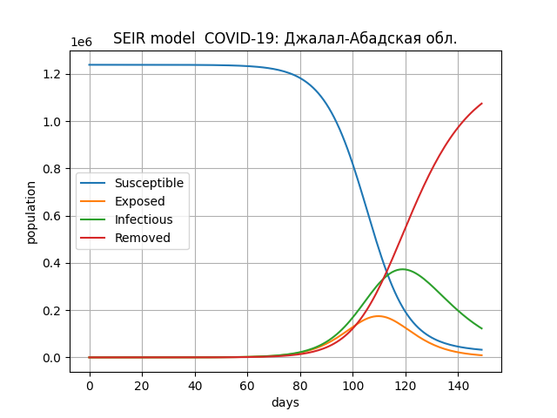
Из графика (рис.5) мы можем увидеть, что пик количества зараженных (Infected), составляющий около 380 000 человек, пришелся примерно на 119 день с момента выявления первых случаев заражения, т.е. на 13 июля, после чего темп роста эпидемии снижается.
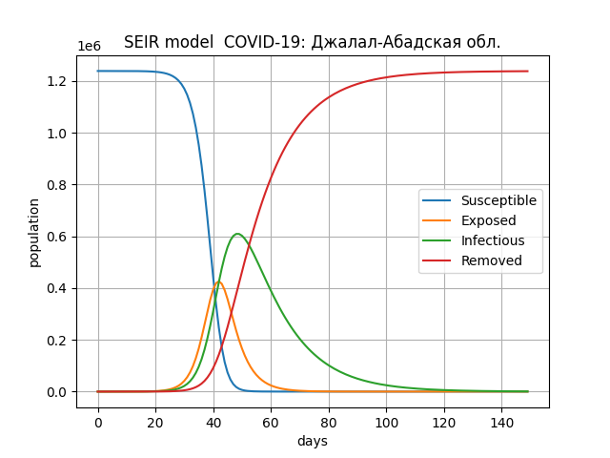
Согласно официальным данным пик эпидемии во время первой эпидемической волны зарегистрирован 21 июля в количестве 1279 человек. По итогу эксперимента мы получили, что пик эпидемии наступил на 8 дней раньше, и количество инфицированных значительно отличается от задокументированных случаев.
Рисунок 5
Стоит отметить еще то, что критичным для популяции является именно значение индекса контагиозности. Например, если увеличить значение параметра β до единицы, т.е. тогда вероятность заразности составит 100%. То мы увидим весьма удивительный результат (рис.6): эпидемия распространилась гораздо быстрее и достигла пика приблизительно уже на 47 день (3 мая), т.е. за такой короткий промежуток времени было заражено около 600 000 человек. Вероятно, данный результат прогнозирования является наихудшим сценарием развития эпидемии.
Рисунок 6

- Рассмотрим ситуацию в Бишкеке: 21 марта 2020 года выявлены первые 2 случая заражения:
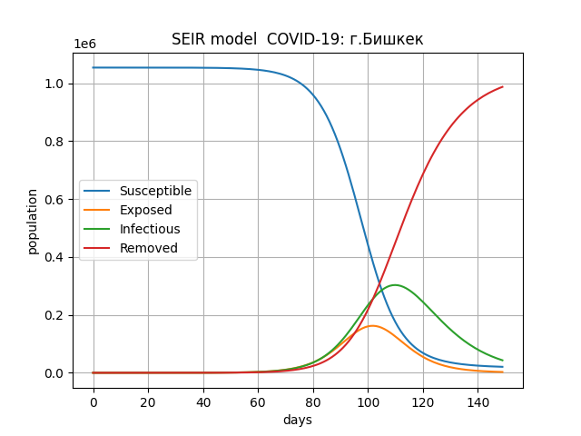
Население составляет 1 053 915 человек.
Число инфицированных на начальном этапе I_0 составляет 2 человека, значит число восприимчивых S_0 стало равно 1 053 913 человек.

Значения параметров длительности болезни (14 дней), инкубационного периода (5 дней), $γ=0.071$, β = 0,3 остаются такими же.
Рисунок 7
По графику (рис.7) пик эпидемии пришелся на 110 день, что соответствует дате 9 июля. При этом максимальное число зараженных составило около 300 000 человек. После чего эпидемии идет на спад.
По официальным данным пик зараженных во время первой эпидемической волны зарегистрирован 18 июля и составил 1 608 случаев заражения. То есть по результатам модели эпидемия достигла пика на 9 дней раньше, и количество болеющих в сотни раз превосходят задокументированные случаи заражения.
Таким образом мы приходим к такому выводу, что «видимая» часть пандемии очень сильно отличается от действительности, так же важно, что медицинские данные в реальном мире поступают с существенным отставанием, чему причиной может служить множество факторов: ограниченное количество ПЦР-тестов, люди, занимающиеся самолечением и не обращающиеся в больницу и т.д.
К тому же модель так же не отражает реальность в полном масштабе в силу того, что значения параметров неидеальны – они содержат ошибки, шум и в целом взяты приблизительно. Все это необходимо учитывать при оценке эпидемической ситуации в стране, чтобы предпринимать наиболее эффективные меры.

- Теперь рассмотрим сценарий эпидемии с учетом выполнения мер по борьбе с вирусом.
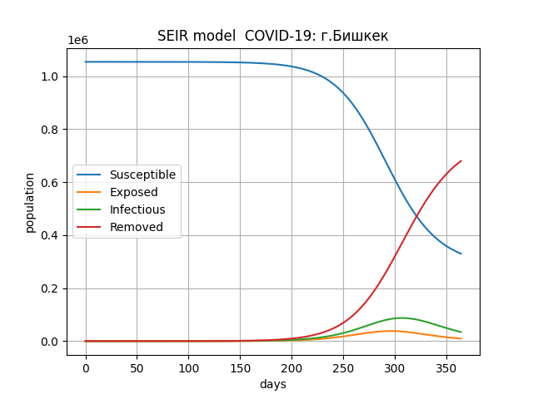
К ним относят: социальная дистанция, соблюдение санитарных норм, введение карантина, изоляция больных.
Предположим, что выполнение этих противовирусных мер каждым индивидуумом снизит риск заражения в 2 раза, т.е. параметр β = 0,15.
И получаем удивительные результаты (рис.8): максимальное число зараженных составило всего 80 000 человек на 310 день. Выполнение простых профилактических мер может в сотни раз сгладить течение эпидемии в долгосрочной перспективе – многие недооценивают эффективность данных факторов, что приводит к серьезном последствиям и усилению вспышки заболеваемости.
Рисунок 8

- Теперь проделаем те же операции и составим прогноз для всех областей Кыргызстана, чтобы подробно оценить ситуацию в стране на момент первой волны COVID-1.
Для начала соберем и структурируем начальные данные в таблицу 1, введем их в программу и запустим (таб.2):
Таблица 1
Область/  Параметры | Бишкек | Чуйская | Ошская | Нарынская | Джалал-Абадскаяя | Иссык-Кульская | Баткенская | Таласская
N_pop  Население | 1 053 915 | 312 530 | 1 341 900 | 289 621 | 1 214 400 | 496 050 | 537 365 | 267 360
I_0 | 2 | 1 | 3 | 1 | 3 | 2 | 1 | 1
Дата: | 21.03.20 | 28.03.20 | 20.03.20 | 29.03.20 | 13.03.20 | 31.03.20 | 21.03.20 | 10.06.20

Все данные о численности населения взяты из Википедии. Информация об инфицированных - из новостного портала Akipress.org
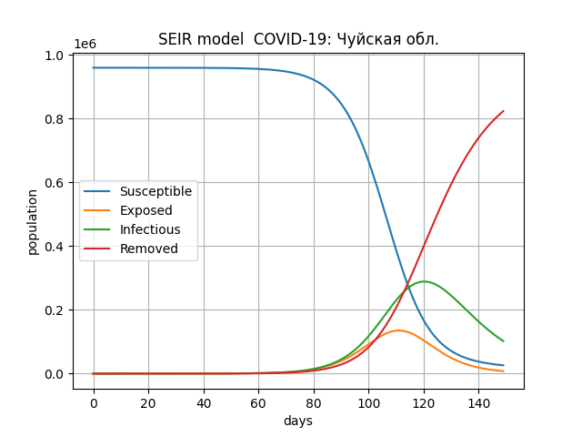 | 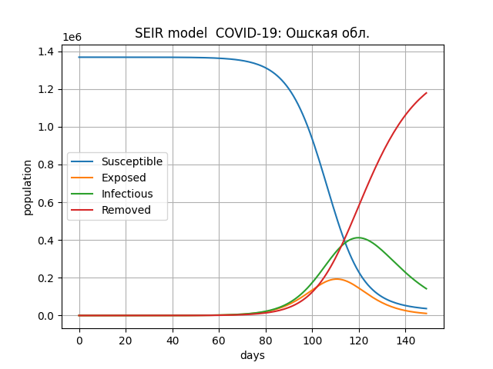
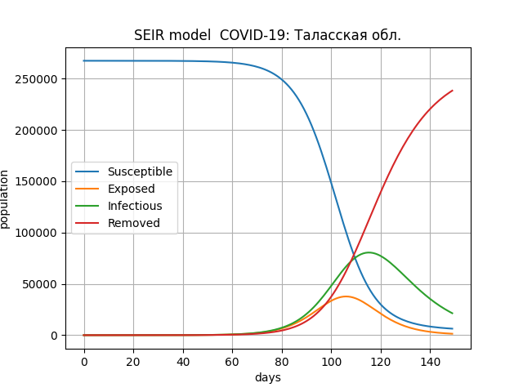 | 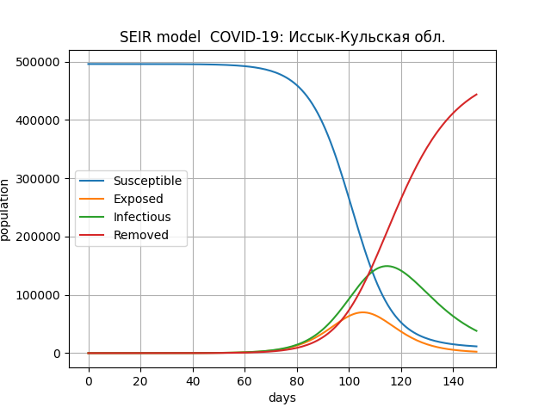
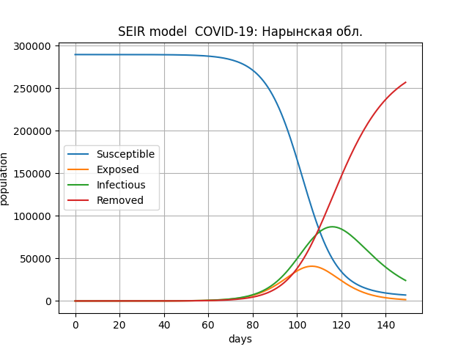 | 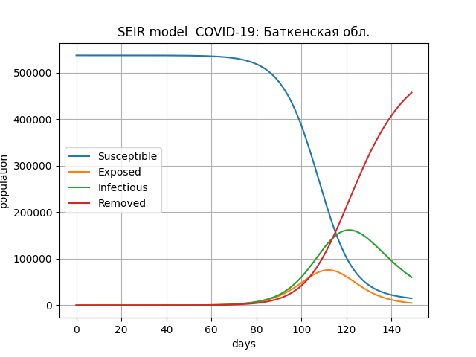
Таблица 2

Смотря на результаты проведенных экспериментов, можно заметить определенные закономерности в процессах распространения эпидемии. Например, то, что процесс распространения вируса протекает приблизительно одинаково во всех областях. В среднем в течение первых 70 дней график почти линейный. А дальше между 70-м и 120-м идет экспоненциальный рост латентной и инфицированной доли населения. И при этом большая часть из них составляют «невидимую» часть эпидемии, то есть являются «пассивными» носителями. По достижении пика, их количество так же стремительно убывает, а количество выздоровевших возрастает за счет убывания числа зараженных.

- Для наглядности составим таблицу 3 и зафиксируем результаты пика эпидемии в каждой области:
Таблица 3
Область/  Параметры | Бишкек | Чуйская | Ошская | Нарынская | Джалал-Абадская | Иссык-Кульская | Баткенская | Таласская
Заболевшие: | 300 000 | 280 000 | 410 000 | 80 000 | 380 000 | 150 000 | 180 000 | 70 000
T(дни): | 110 | 120 | 119 | 118 | 119 | 116 | 120 | 117

В Таласской области вышли самые низкие показатели числа инфицированных по сравнению с другими регионами. В Ошской области наоборот – наибольшее количество инфицированных во время пика. Такую большую разницу (340 000 чел.) можно объяснить тем, что в Таласской области априори численность населения ниже на 1 074 540 человек. Так что такой результат вполне предсказуем.

  - Модификация модели SEIR

Теперь для большей информативности добавим переменную D(dead) – смертельные случаи, и получим модель SEIRD. Данная модель является фиксированной в любой момент времени, и численность всей популяции так же равна: N = S + E + I + R + D = const.
Структура модели может быть представлена данной блок-схемой (рис.9):
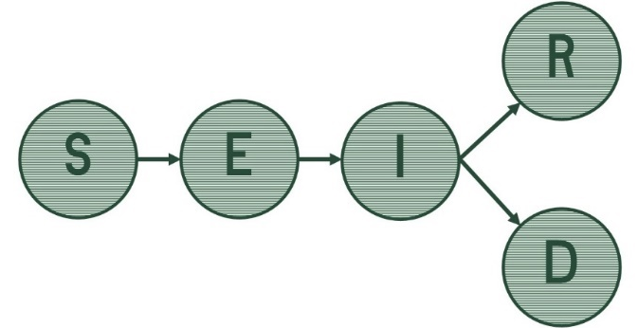
Рисунок 9

Модель описывается следующими уравнениями:
$$\frac{dS}{dt}=-\frac{βSI}{N}$$
$$\frac{dE}{dt}=\frac{βSI}{N} – εE$$
$$\frac{dI}{dt}= εE- γI-μD$$
$$\frac{dR}{dt}= γI$$
$$\frac{dD}{dt}= μI$$
Где µ - коэффициент смертности

Данная модель будет строиться по такому же сценарию, что и SEIR, только после активной фазы болезни индивидуум с определенной вероятностью либо выздоровеет, либо умрет.

3.3 Численный эксперимент №2
Во втором эксперименте рассмотрим ситуацию и попробуем составить прогноз развития нового штамма SARS-Cov-2 с учетом его особенностей и характеристик в Бишкеке.
- Немного теории: данный штамм коронавируса известен высокой скоростью распространения и большим количеством мутаций, которые распределены неравномерно. Часть его мутаций очень похожа на мутации альфа- и бета-штаммов. Здесь[1] Тревор Бедфорд проводит анализ и показывает, что существует спектр связанных друг с другом возможных показателей заразности и ухода от иммунитета.
Больной с иммунодефицитом — одна из версий происхождения, но некоторые вирусологи считают, что даже она не может объяснить столь большое число изменений в Омикроне. В данной статье[2] описывается такая теория: в какой-то момент вирус мог передаться от человека к некоему животному, а потом обратно.
Теперь, обладая информацией о новом коронавирусе, мы можем вносить изменения в параметры, для моделирования вспышки заболеваемости в Бишкеке, учитывая количество смертей. Составим прогноз, с 1 января 2022 года.
- Инкубационный период в среднем так же длится 2-4 дня. Время течения болезни 7-14 дней в зависимости от тяжести.
- Данный штамм обладает намного большим коэффициентом заразности, практически в 3 раза превышающий предыдущее значение. Установим β=0.9
- Коэффициент смертности установим $μ=3*{10}^{-3}$
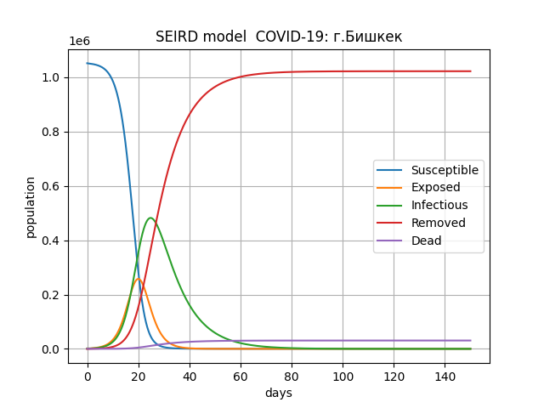
- 1 января количество инфицированных I_0 = 1440. Количество выздоровевших R_0 = 45.
Запускаем программу:
На графике (рис.10) мы наглядно можем видеть, насколько быстро распространится вирус. Приблизительно за 24 дня эпидемия достигнет пика с количеством заболевших около 480 000 человек, и после этого пойдет на спад. Кривая количества смертей сначала растет экспоненциально в течение 40 дней, но позже переходит в постоянное положение – это означает, что болеющих, с вероятностью смерти не осталось.
Рисунок 10
Основываясь на том, что приблизительно на 80й день кривая выздоровевших достигает максимума и переходит в постоянное положение (т.е. все население выздоровело и приобрело иммунитет), то я рискну предположить, что уже к 20-м числам марта ситуация нормализуется, количество зараженных достигнет минимума, и эту эпидемическую волну можно будет считать завершенной.
3.4 Симуляция распространения эпидемии путем цепочки социальных контактов.
В SEIRD модели число заболевших прямо пропорционально среднему числу заболевших в популяции $\frac{I}{N}$. В небольших изолированных районах это будет очень актуально, так как все друг друга знают, и все друг с другом контактируют. Но такая система не совсем точно описывает процессы заражения в больших городах. Например, если взять несколько случайных инфицированных с разных концов города, то скорее всего выяснится, что они друг с другом не контактировали и не находились даже в одном помещении. Их связывает только цепочки социальных связей, посредством которой им передался вирус. Поэтому, думаю, будет интересно рассмотреть и смоделировать этот процесс с такой стороны.
С этой задачей хорошо справляется принцип клеточных автоматов(КА). Они представляют собой совокупность квадратных ячеек, объединенных в прямоугольную решетку, каждая из которых принимает состояние из конечного множества. КА являются простыми моделями вычислений, способными моделировать физические, биологические или экологические сложные явления. Узлы решетки моделируют индивидов, каждый из которых имеет фиксированное положение в пространстве.
Только в нашем случае будем строить круговой график на плоскости «единичной окружности», где люди представляют собой множество точек. Программа написана по мастер-классу от Kite[3] на языке Python, интерфейс симуляции – на matplotlib, для анимации точек импортируем модуль matplotlib.animation, и для математических действий – библиотеку numpy.
Рисунок 11
Введем такую функцию, что если зараженный переносит заболевание в легкой форме, то вероятность выздороветь у него будет высокой, а если в тяжелой, то он попадает в группу риска и с большей вероятностью может умереть.
Раннее было упомянуто, что среднее значение контагиозности для COVID-19 было равно 2.2, учитывая то, что это значение для омикрон-штамма гораздо выше, установим β = 4, т.е. мы получили, что инфицированный будет заражать 4 соседей, вокруг себя, а те в свою очередь так же будут заражать по 4 соседа, тем самым, провоцируя волну заражения.
Зададим параметры (рис.12):
- percent_mild – доля инфицированных в легкой форме.
- percent_severe – доля инфицированных с тяжелыми симптомами.
- mild_recovery – скорость выздоровления зараженных в легкой форме.
Рисунок 12
- severe_recovery – скорость выздоровления инфицированных в тяжелой форме.
- severe_death – вероятность смерти для зараженных в тяжелой форме.

Остальные параметры сохраняют такие же значения, как и в предыдущем эксперименте.
Теперь запустим модель(рис. 13):

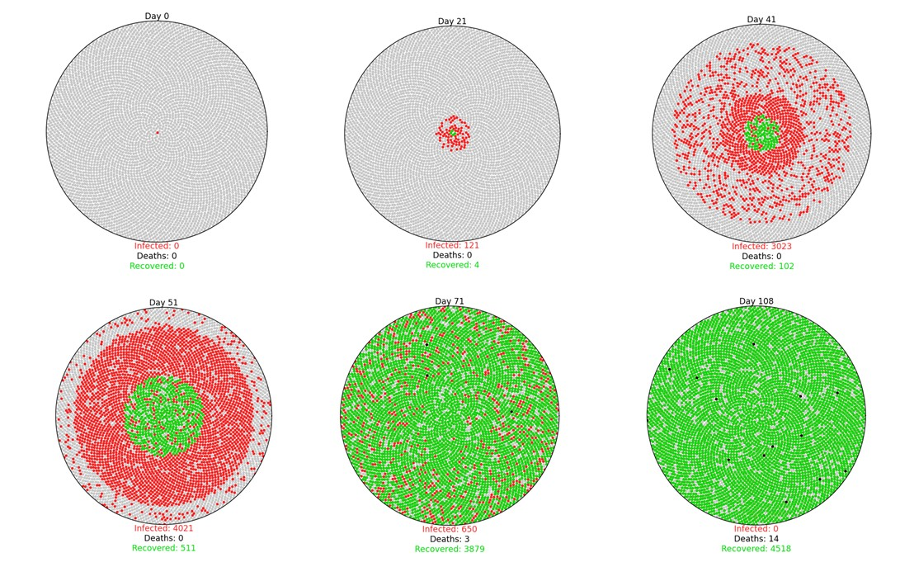
Рисунок 13
Серый цвет – восприимчивые, красный – инфицированные, зеленый – выздоровевшие, черный – умершие.
По мере распространения эпидемии среди населения число восприимчивых к вирусу сокращается. Темпы роста развивающейся эпидемии описываются ее скоростью распространения, значением параметра beta_const. Стоить учесть так же общее количество заражаемых восприимчивых одним инфицированным – как только это значение упадет ниже 1, эпидемия пойдет на спад.
В рамках этого эксперимента у меня не было цели создать прогноз, количественно описывающий реальность, как в предыдущей главе. В данном случае мне хотелось исследовать и визуализировать процесс заражения как явление, не опираясь на реальную статистику. Но в дальнейшем данную модель можно использовать для реальных прогнозов, как дополнение к SEIRD-модели.
- Заключение работы
В свете последних событий, ставших причинами серьезных изменений и потрясений в жизнях миллионов людей, тема моделирования и прогнозирования эпидемических процессов стала очень актуальной.
Как мы выяснили, помимо классической SIR-модели существует целый класс ее модификаций – компартментальных моделей. Они могут быть в разной степени детальными, от изменения количества или значений параметров которой, будет зависеть дальнейший прогноз. Некоторые из них описывают только процесс заражения и выздоровление, но диапазон дополнительных факторов можно расширить путем добавления новых переменных, например такие, как иммунитет, приобретенный после выздоровления или с помощью вакцины. То есть дифференциальные динамические модели дают возможность не только строить прогнозы развития эпидемии, но и экспериментировать над ситуацией, оценивая различные эпидемиологические факторы, эффективность тех или иных противоинфекционных мер.
Качественная математическая модель – это важный инструмент для борьбы со вспышками эпидемий и контроля ситуации. Особенно в случае с такими масштабными случаями необходимо знать, сколько койкомест стоит подготовить, сколько ИВЛ-аппаратов произвести и т.д. Должностные лица должны понимать эффективность принятых мер, и какие еще предстоит ввести. К тому же только искусственная модель способна, хоть и приблизительно, но показать «невидимую» часть заболевших, чьи случаи были не задокументированы по тем или иным причинам – для дальнейшей оценки ситуации.
В данной работе были составлены эпидемический прогнозы для ситуации в Кыргызстане во время начала коронавирусной пандемии, и отдельный случай вспышки омикрон-штамма SARS-Cov-2 в Бишкеке. И если этот сценарий окажется верным, то к 24 января эпидемия достигнет своего пика, и к этому времени будет заражено около 480 000 человек, после чего эпидемия пойдет на спад. К 20-м числам марта количество болеющих достигнет минимального значения, и данную эпидемическую волну можно будет считать завершенной.
По результатам эксперимента с введением карантина (рис. 8) мы выяснили, что это оказалось очень эффективной мерой. Своевременный и достаточной силы карантин способен не только «растянуть» течение эпидемии, но и сгладить темп ее развития, уменьшить количество зараженных во время пика, тем самым значительно снизив нагрузку на систему здравоохранения. Так что нам остается: соблюдать масочный режим, меньше посещать общественные места с большим скоплением людей, мыть руки и соблюдать другие простые рекомендации.
Так же в проекте написана симуляция, визуализирующая процессы заражения путем социальных контактов (рис. 13). Эта модель наглядно показывать поведение вируса в популяции, что может стать хорошим инструментом для составления прогнозов.

Выводы:

В ходе исследовательской работы выполнен анализ процессов развития эпидемий, методов прогнозирования и влияние противоэпидемических мер на процесс распространения вируса в популяции. Так же проведен обзор классической модели SIR и класса ее модификаций - компартментальных моделей распространения инфекций.
На языке Python была написана программа для составления прогнозов развития эпидемии, в которой заложены основные принципы распространения вируса на основе модификационных моделей SEIR- и SEIRD-типа. С помощью SEIR-модели проведен ряд численных экспериментов, по результатам которых была описана эпидемическая ситуация в каждой области Кыргызстана во время первой вспышки СOVID-19 в 2020 году. Так же был рассмотрен сценарий развития пандемии в г.Бишкек при введении строгих противоэпидемических мер.
На основе SEIRD-модели составлен прогноз развития эпидемии омикрон-штамма SARS-Cov-2 в Бишкеке.
Так же была написана программа, симулирующая распространение вируса в популяции путем цепочки социальных контактов. Данную модель можно использовать для реальных прогнозов, как дополнение к SEIRD-модели.
Программы, написанные в рамках практической части проекта, можно использовать для моделирования распространения других эпидемий, путем изменения параметров в зависимости от характеристик каждого вируса.

Литературные источник:

Работа Кермака и МакКендрика (SIR модель): Kermack W.O., McKendrick A.G. A Contribution to the Mathematical Theory of Epidemics // Proceedings of the Royal Society. 1927.
Компартментальные модели: https://en.wikipedia.org/wiki/Compartmental_models_in_epidemiology
«Хороша», «плохая» и агентная модель COVID-19 от AnyLogic: https://www.anylogic.ru/blog/covid-19-khoroshaya-plokhaya-i-agentnaya-modeli/
Колесин И.Д. «Стратегии управления в медико-социальных системах»
Мутации штамма SARS-Cov-2: https://covariants.org/variants/21K.Omicron
[1] Анализ Тревора Бедфорда: https://twitter.com/trvrb/status/1466076762496856074?s=20
[2] Теория возникновения омикрон-штамма: https://www.statnews.com/2021/12/02/some-experts-suggest-omicron-variant-may-have-evolved-in-an-animal-host/
[3] Tutorial от Kite: https://www.youtube.com/watch?v=KAmZe5D3v5I&t=603s
Эпидемическая модель в Китае: https://arxiv.org/abs/2002.06563
Модель 3Blue1Brown: https://www.3blue1brown.com/
Симуляция Гарри Стивенсена на Washington Post: https://www.washingtonpost.com/graphics/2020/world/corona-simulator/
Симуляция Гарри Стивенсена на основе клеточных автоматов: https://meltingasphalt.com/interactive/outbreak/
Моделирование эпидемии COVID-19 в Москве и Новосибирской области: https://arxiv.org/pdf/2006.12619.pdf
Моделирование эпидемии на языке Wolfram на примере лихорадки Эбола: https://blog.wolfram.com/2014/11/04/modeling-a-pandemic-like-ebola-with-the-wolfram-language/

